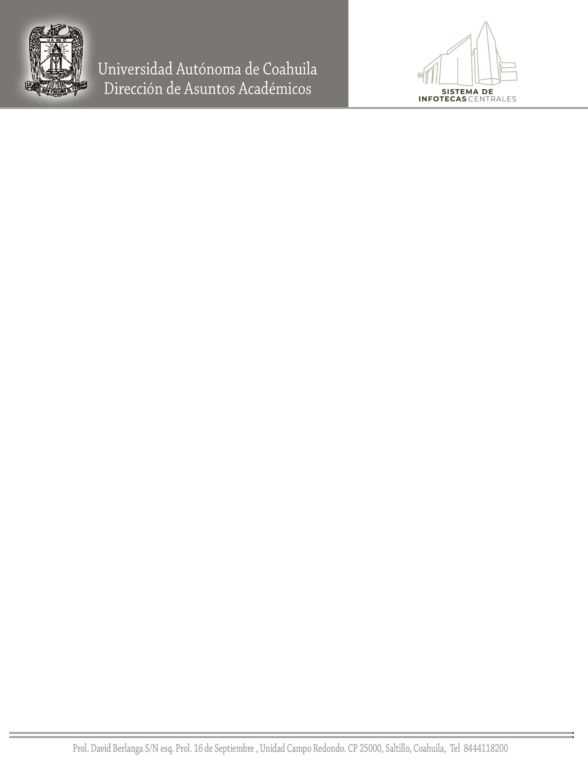aaa

Saltillo, Coahuila 17 de abril de 2023

Of. SIC033/2023

DIRECTORES DE SISTEMAS BIBLIOTECARIOS

Y BIBLIOTECAS DE LAS INSTITUCIONES DE EDUCACIÓN

SUPERIOR DE LA REGIÓN NORESTE DE ANUIES

*P r e s e n t e s.*

Estimados Colegas y amigos:

Tengo el honor de convocar a ustedes a la

**Reunión Ordinaria de la Red de Bibliotecas de la Región Noreste de ANUIES**

Evento que tendrá verificativo el día 28 de abril, a partir de las 9:00 horas en la Infoteca Campus Arteaga,

En el marco de la 25° edición de la

**Feria Internacional del Libro de Coahuila**

Bajo el siguiente orden del día

Registro de participantes 8:30-9:00

Apertura de la Reunión 9:00

Informe de actividades de la Red 9:10-10:00

Reporte de Participación de la Red en el Consejo Nacional para Asuntos Bibliotecarios CONPAB-IES 10:00-10:30

Formulación conjunta del Plan de Trabajo de la Red para el siguiente año 11:00-11:30

Asuntos generales 11:30-12:00

Agradeceremos su confirmación de asistencia al correo [mgb14751@uadec.edu.mx](mailto:mgb14751@uadec.edu.mx). Esperando contar con su participación quedo de ustedes

“EN EL BIEN FINCAMOS EL SABER”

M.D.S. SALVADOR ZAMORA TRUJILLO

Presidente de la Red